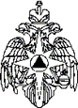

**Государственный пожарный надзор Центрально-Городского района города Макеевки информирует!**

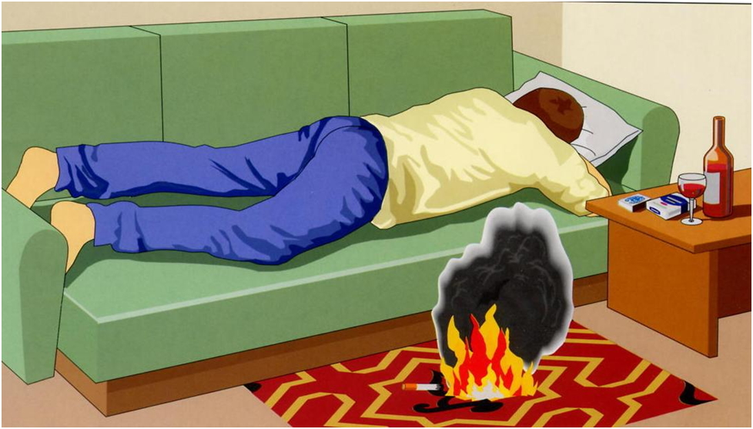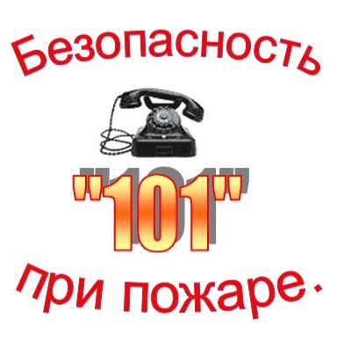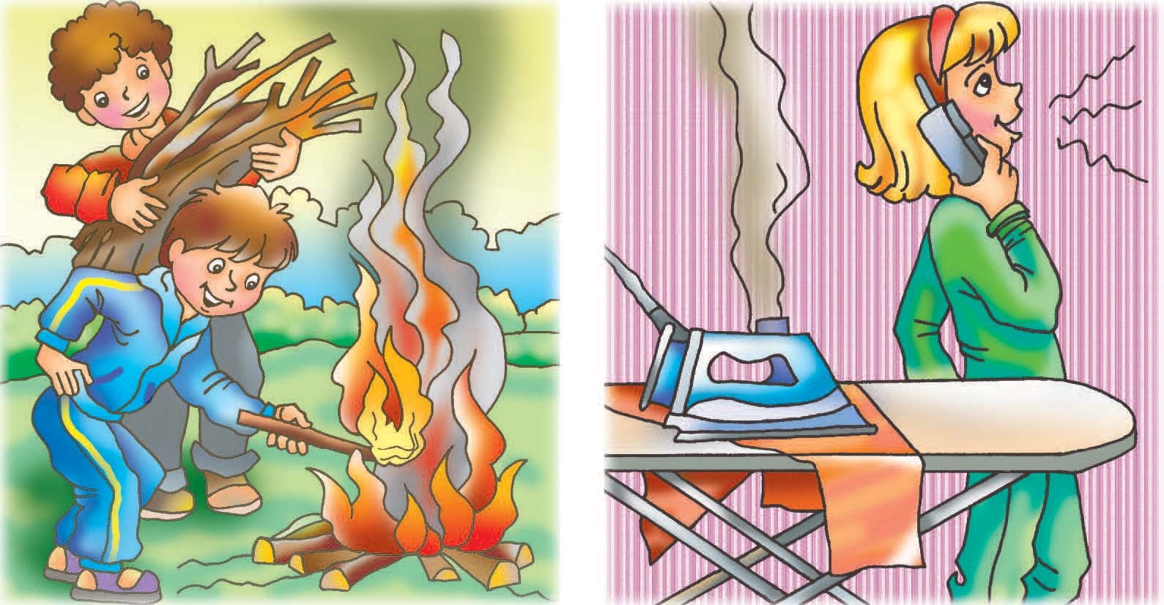

**21 мая 2024 года на пульт связи ЦППС ФГКУ «2 ПСО ФПС ГПС по ДНР» поступило сообщение о пожаре в квартире многоквартирного жилого дома, расположенного в кв-л Гвардейский, Центрально-Городского района г. Макеевки. В результате пожара погибла женщина 1932 года рождения. Причиной пожара стало неосторожное обращение с огнем. Ущерб от пожара устанавливается.**

Неосторожное обращение с огнем может привести к серьезным последствиям как для вас, так и для окружающих.

**В связи с произошедшим, мы напоминаем Вам, как уберечь себя и близких от пожаров:**

* Не курите в постели или на диване. Пепел или горящая сигарета могут вызвать возгорание ткани.
* Не оставляйте плиту или духовку без присмотра. Перегревшись, они могут спровоцировать пожар.
* Проверьте газовые плиты и газовые трубы на предмет утечек. Не заменяйте и не ремонтируйте газовое оборудование самостоятельно.
* Храните легковоспламеняющиеся вещества (спирт, лаки, краски) в надежно закрытых контейнерах и в хорошо проветриваемых местах.
* Избегайте использования открытого огня вблизи легковоспламеняющихся материалов, таких как ткани, бумага или дерево.
* При возникновении пожара немедленно позвоните в квартиру и вызовите пожарную службу по телефону 101.

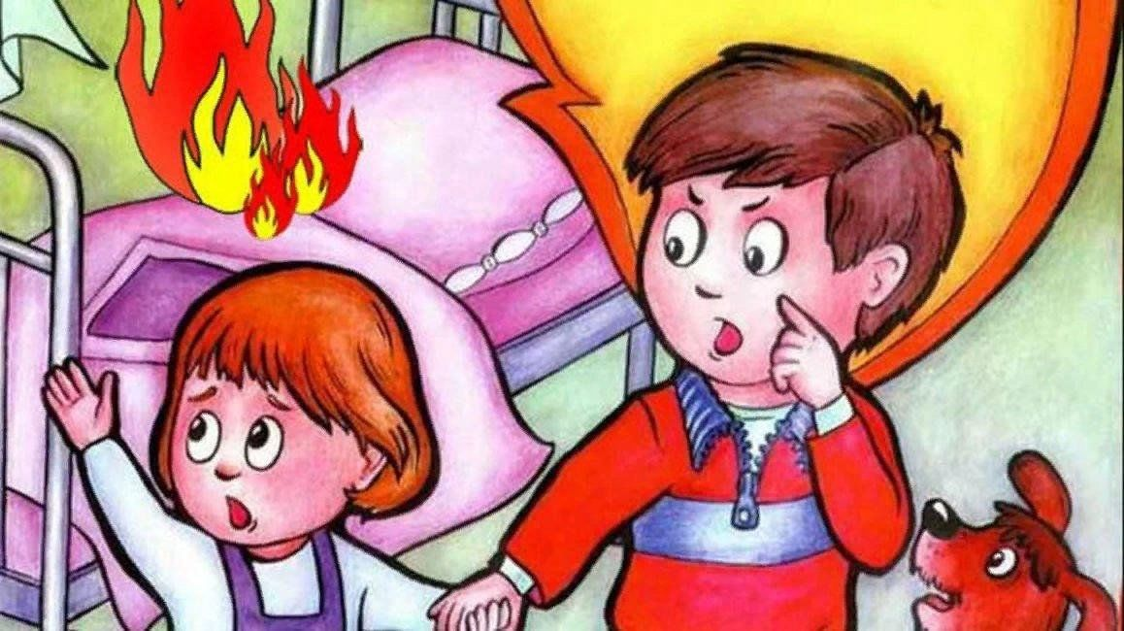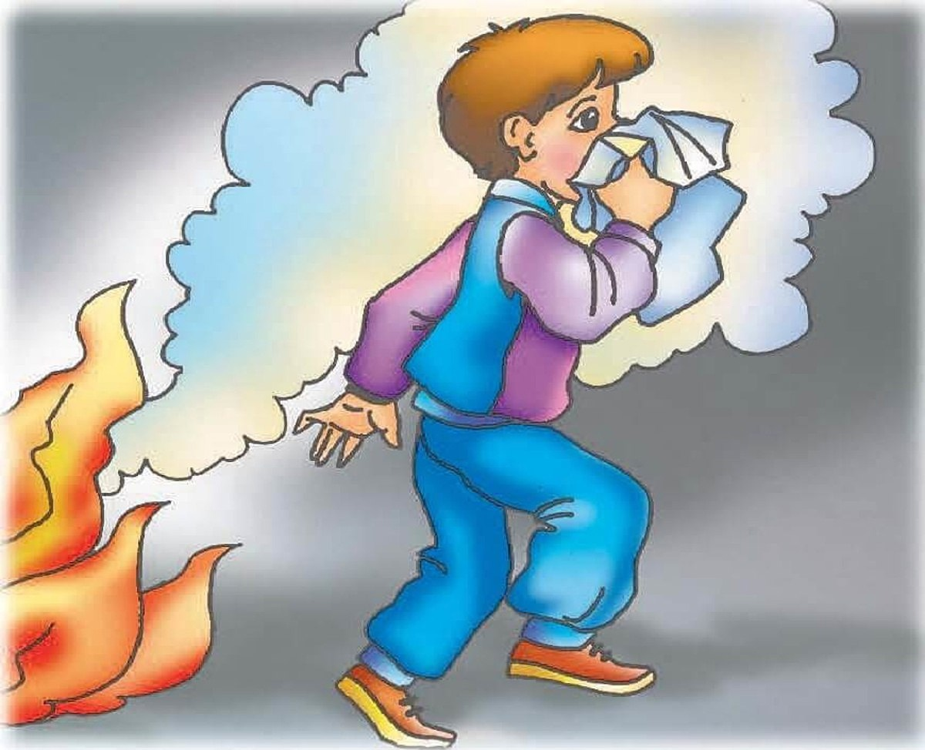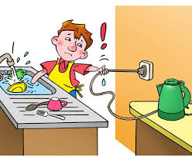

**В случае возникновения пожара звоните по номеру «101»!**

тираж: 300 экз.

Отделение НД и ПР Центрально-Городского района г. Макеевки****

**Государственный пожарный надзор Центрально-Городского района города Макеевки информирует!**



**21 мая 2024 года на пульт связи ЦППС ФГКУ «2 ПСО ФПС ГПС по ДНР» поступило сообщение о пожаре в квартире многоквартирного жилого дома, расположенного в кв-л Гвардейский, Центрально-Городского района г. Макеевки. В результате пожара погибла женщина 1932 года рождения. Причиной пожара стало неосторожное обращение с огнем. Ущерб от пожара устанавливается.**

Неосторожное обращение с огнем может привести к серьезным последствиям как для вас, так и для окружающих.

**В связи с произошедшим, мы напоминаем Вам, как уберечь себя и близких от пожаров:**

* Не курите в постели или на диване. Пепел или горящая сигарета могут вызвать возгорание ткани.
* Не оставляйте плиту или духовку без присмотра. Перегревшись, они могут спровоцировать пожар.
* Проверьте газовые плиты и газовые трубы на предмет утечек. Не заменяйте и не ремонтируйте газовое оборудование самостоятельно.
* Храните легковоспламеняющиеся вещества (спирт, лаки, краски) в надежно закрытых контейнерах и в хорошо проветриваемых местах.
* Избегайте использования открытого огня вблизи легковоспламеняющихся материалов, таких как ткани, бумага или дерево.
* При возникновении пожара немедленно позвоните в квартиру и вызовите пожарную службу по телефону 101.



**В случае возникновения пожара звоните по номеру «101»!**

тираж: 300 экз.

Отделение НД и ПР Центрально-Городского района г. Макеевки